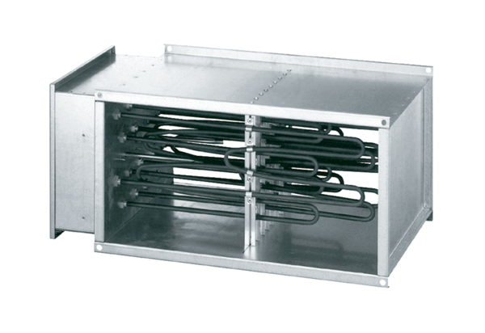Электрокалорифер DHP 28-28Комплект поставки: 1 штукАссортимент: D
Номер артикула: 0082.0095Изготовитель: MAICO

